Pramonės gaminių dažytojo
modulinė profesinio mokymo programa, III lygis

Teorinių ir praktinių užduočių
mokinio sąsiuvinis

Teorinių ir praktinių užduočių mokinio sąsiuvinis parengtas įgyvendinant iš Europos Sąjungos struktūrinių fondų lėšų bendrai finansuojamą projektą „Lietuvos kvalifikacijų sistemos plėtra (I etapas)“ (projekto Nr. 09.4.1-ESFA-V-734-01-0001).

Teorinių ir praktinių užduočių mokinio sąsiuvinio (Pramonės gaminių dažytojo modulinė profesinio mokymo programa, III lygis) autoriai patvirtina, kad šiame teorinių ir praktinių užduočių mokinio sąsiuvinyje pateiktos užduotys nepažeis autorių, kurių kūriniai naudojami, teisių ir visa užduotims rengti ir iliustruoti naudota literatūra ir šaltiniai yra pateikti sąsiuvinio gale.

Teorinių ir praktinių užduočių mokinio sąsiuvinio autoriai:
Vitalij Zaleskij
Stasys Degutis
Edvinas Dubinskas
Paulius Briedis

Modulis „Įvadas į profesiją“

TESTAS ĮSIVERTINTI GEBĖJIMAMS PRIEŠ PRADEDANT MOKYTIS

1. Apibūdinkite pramonės gaminių dažytojo veikos objektą.

2. Apibūdinkite pramonės gaminių dažytojo veiklos sritis.

3. Apibūdinkite Pramonės gaminių dažytojo profesijos teikiamas galimybes įsidarbinti darbo rinkoje.

4. Apibūdinkite Pramonės gaminių dažytojo tipines darbo priemones.

5. Apibūdinkite Pramonės gaminių dažytojo tipines darbo sąlygas.

6. Aprašykite kuom vadovaujasi Pramonės gaminių dažytojas savo veikloje?

Modulis „Metalinių paviršių paruošimas dažymui - purškimui“

1 užduotis. INŽINERINĖS MEDŽIAGOS. MEDŽIAGŲ SAVYBĖS.

ŽINIŲ PASITIKRINIMO TESTAS
1. Ką vadiname medžiagos stiprumu?
a) Medžiagos savybė atlaikyti dinamines (smūgines) apkrovas
b) Medžiagos savybė priešintis deformavimui arba suardymui veikiant statinei ar dinaminei apkrovai.
c) Medžiagos savybė priešintis deformacijoms.

2. Ką vadiname medžiagos kietumu?
a) Medžiagos savybė priešintis kito kūno įsiskverbimui į ją.
b) Medžiagos savybė priešintis laipsniškam medžiagos dalelių atskyrimui.
c) Išorinių jėgų veikiamos medžiagos savybė išlaikyti nepakitusius matmenis.

3. Kaip žymimas medžiagos kietumas išmatuotas pagal Brinelį?
a) HV
b) HRA
c) HB

4. Išvardinkite medžiagų technologines savybes.
a) ____________________
b) ____________________
c) ____________________
d) ____________________

5. Ką vadiname plienu?
a) Tai geležies ir anglies lydinys, turintis iki 2% anglies.
b) Tai geležies ir anglies lydinys, turintis iki 4% anglies.
c) Tai geležies ir kitų metalų lydinys.

6. Ką vadiname ketumi?
a) Tai geležies lydinys su anglimi, kuriame yra 2,14% anglies.
b) Tai geležies ir kitų metalų lydinys.
c) Tai geležies lydinys su anglimi, siliciu ir kitais elementais, kuriame yra 2,14-6,67% anglies.

7. Ką vadiname žalvariu?
a) Vario lydinys su kitais metalai
b) Vario ir cinko lydinys
c) Vario ir aliuminio lydinys

8. Perskaitykite šią plieno markę S235JR.
a) Didelio stiprumo plienas, kurio stiprumo riba 235 MPa ir kitomis mechaninėmis savybėmis.
b) Mašinų gamybos plienas, kurio takumo riba 235 MPa ir kitomis mechaninėmis savybėmis.
c) Konstrukcinis nelegiruotas plienas, kurio takumo riba 235 MPa ir kitomis mechaninėmis savybėmis.

9. Perskaitykite šią plieno markę C45.
a) Nelegiruotas grūdintas ir atleistas plienas, kurio sudėtyje yra 0,45% C.
b) Mažai legiruotas grūdintas ir atleistas plienas, kurio sudėtyje yra 0,45% C.
c) Legiruotas grūdintas ir atleistas plienas, kurio sudėtyje yra 0,45% C.

10. Kokiomis svarbiausiomis mechaninėmis savybėmis turi pasižymėti plienas, iš kurio gaminamos mašinų tampriosios detalės (spyruoklės, lingės ir kt.)?
a) Atsparumas relaksacijai ir tamprumas
b) Smūginis tąsumas ir standumas.
c) Patvarumas ir atsparumas dilimui.

11. Kokia plieno markė naudojama metalo pjovimo įrankiams (pjūkleliams, dildėms, frezoms ir kt.) gaminti?
a) C45R
b) C120U
c) E295

12. Koks plienas žymimas X5CrNi18-10?
a) Anglinis plienas
b) Greitapjovis plienas
c) Nerūdijantis plienas

13. Koks geležies-anglies lydinys žymimas EN-GJL-300?
a) Pilkasis ketus
b) Liejamasis plienas
c) Stiprusis ketus

14. Koks lydinys žymimas EN AC-AlSi12?
a) Aliumininė bronza
b) Deformuojamasis aliuminio lydinys
c) Liejamasis aliuminio lydinys

15. Koks lydinys žymimas CuSn10Pb10-C?
a) Alavinė bronza
b) Švininė bronza
c) Deformuojamasis žalvaris

2 užduotis. METALŲ KOROZIJA. KOROZIJOS TYRIMO METODAI.

ŽINIŲ PASITIKRINIMO TESTAS.
1. Ką vadiname metalų korozija?
a) Mechaniškas metalų paviršiaus išgraužimas
b) Metalų irimas nuo išorinio poveikio
c) Metalų paviršiaus dilimas trinties metu

2. Kaip skirstoma korozija pagal atsiradimo sąlygas?
a) Cheminė ir elektrocheminė
b) Cheminė ir fizikinė
c) Cheminė ir mechaninė
3. Metalai pagal atsparumą korozijai skirstomi į (išvardinkite):
- ______________________________
- ______________________________
- ______________________________
- ______________________________

4. Išvardinkite 1 pav. pavaizduotas korozijos rūšis.
1 pav. Korozijos rūšys
Šaltinis: Gihat, I. Corrosion types summary photo. Mechasourse. Prieiga per internetą: https://mechasource.blogspot.com/2018/06/corrosion-types-summary-photo_30.html
1. | 2.
3. | 4.
5. | 6.

5. Kokią metalinę dangą naudosite apsaugant geležies (Fe-0,44V) lydinį nuo korozijos (skliaustuose nurodyti metalų elektrodiniai potencialai)?
a) Cinko (Zn-0,76V)
b) Alavo (Sn-0,14V)
c) Švino (Pb-0,13V)
6. Išvardinkite aplinkos koroziškumo kategorijas (pagal standartą EN ISO 12944-2)
a) ____________________
b) ____________________
c) ____________________
d) ____________________
e) ____________________
f) ____________________

7. Du metalai, kurių elektrodiniai potencialai yra skirtingi, elektrai laidžioje terpėje (elektrolite) susiliečia tarpusavyje ir sudaro bendrą elektrocheminę sistemą. Kaip vadinama korozijos rūšis?
a) Kontaktinė korozija
b) Plyšinė korozija
c)Taškinė korozija

8. Išvardinkite metalų apsaugos nuo korozijos priemones (ne mažiau kaip tris) veikiančias metalą.
a) ______________________________________
b) ______________________________________
c) ______________________________________

9. Išvardinkite metalų apsaugos nuo korozijos priemones (ne mažiau kaip tris) veikiančias aplinką.
a) _________________________________________
b) _________________________________________
c) _________________________________________

10. Parinkite apsaugos priemones ištisinei korozijai.
a) ________________________________________
b) ________________________________________
c) ________________________________________
d) ________________________________________

11. Koks metalų pažeidimas parodytas 2 pav.?
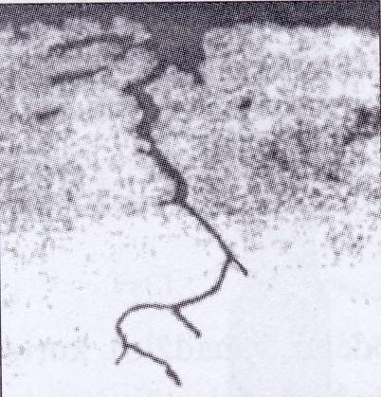
2 pav. Metalo pažeidimai
Šaltinis: Kačerauskas J. (2006). Kad metalai ilgiau tarnautų. Kronta
a) Siūlinė korozija
b) Tarpkristalinė korozija
c) Korozinis nuovargis

12. Išvardinkite veiksnius, kurie lemia didelį korozijos pagreitėjimą ir dėl kurių reikia kokybiškai padengti apsaugine dažų plėvele.
a) _________________________
b) _________________________
c) _________________________
d) _________________________
e) _________________________

13. Kuris konstrukcinis elementas yra geriausias metalų korozijos atžvilgiu?
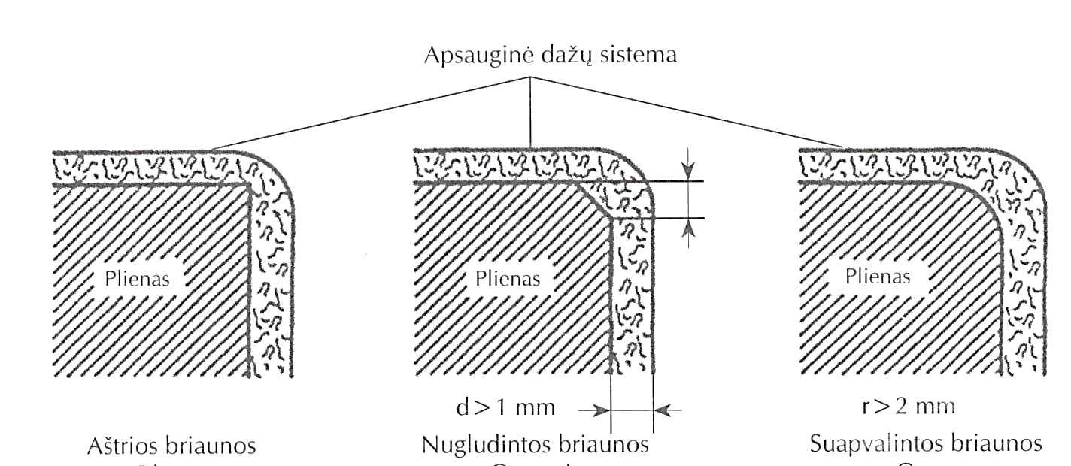
3 pav. Briaunų gamybos būdai
Šaltinis: Kačerauskas J. (2006). Kad metalai ilgiau tarnautų. Kronta
a) Aštrios briaunos
b) Nugludintos briaunos
c) Suapvalintos briaunos

14. Ką reikia nustatyti įvertinant metalo pažeidimą apžiūrint?
a) ______________________________
b) ______________________________
c) ______________________________
d) ______________________________
e)______________________________

15. Kuris metalinių konstrukcijų montavimo būdas geriau apsaugo nuo korozijos poveikio? Pasirinkite A arba B variantą. (4a. 4b ir 4c paveikslėliuose)
4a. pav. Vandens ir nešvarumų kaupimas
Šaltinis: Guide to protectionof steel against corrosion. Infosteel. https://www.centreinformationacier.be/images/publicaties/guide-to-protection-of-steel-against-corrosion.pdf
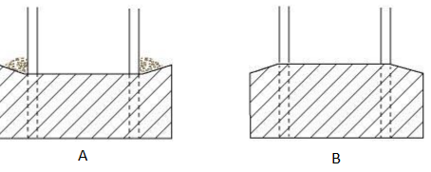
4b. pav. Vandens kaupimasis prie pagrindo
Šaltinis: Guide to protectionof steel against corrosion. Infosteel. https://www.centreinformationacier.be/images/publicaties/guide-to-protection-of-steel-against-corrosion.pdf
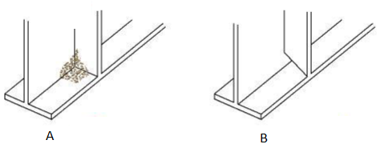
4c. pav. Oro cirkuliacijos užtikrinimas
Šaltinis: Guide to protectionof steel against corrosion. Infosteel. https://www.centreinformationacier.be/images/publicaties/guide-to-protection-of-steel-against-corrosion.pdf

16. Naudodamiesi 5–8 paveiksluose pateiktomis nuotraukomis, įvertinkite pūslelių kiekį dangoje.
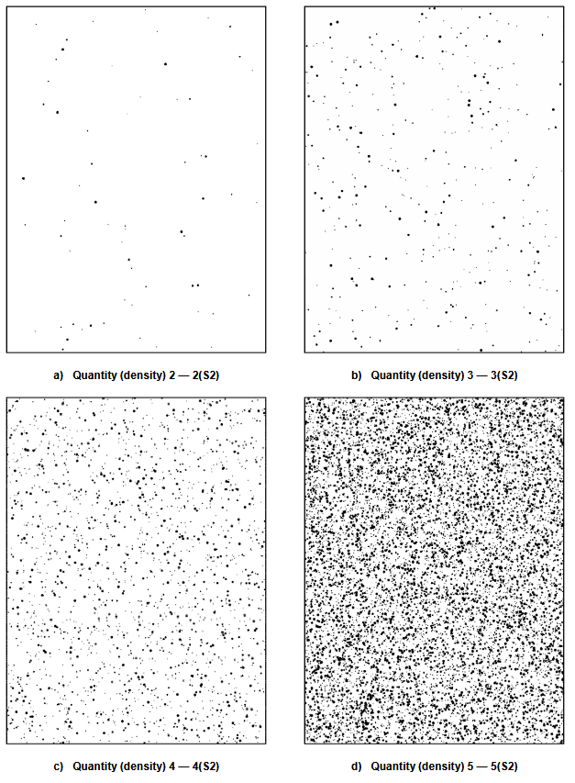
5 pav. 2 dydžio pūslelės
Šaltinis: ISO 4628-2:2016 null Paints and varnishes -- Evaluation of degradation of coatings -- Designation of quantity and size of defects, and of intensity of uniform changes in appearance Assessment of degree of blistering

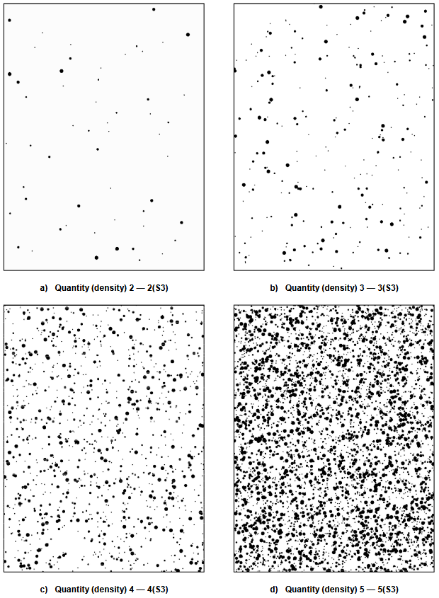
6 pav. 3 dydžio pūslelės
Šaltinis: ISO 4628-2:2016 null Paints and varnishes -- Evaluation of degradation of coatings -- Designation of quantity and size of defects, and of intensity of uniform changes in appearance Assessment of degree of blistering

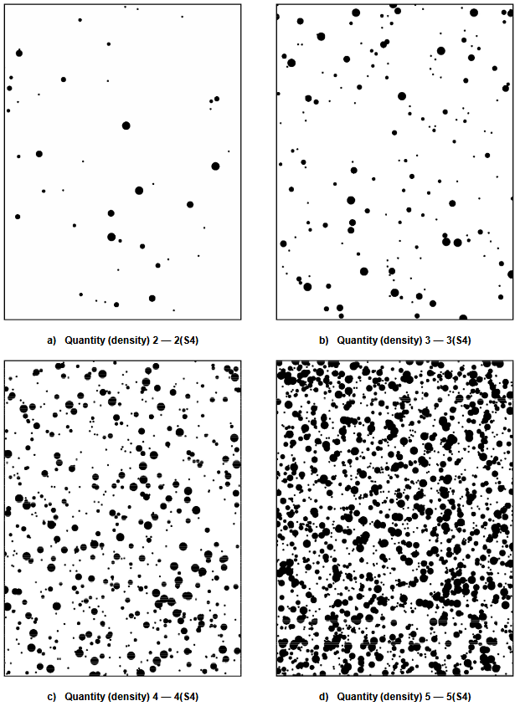
7 pav. 4 dydžio pūslelės
Šaltinis: ISO 4628-2:2016 null Paints and varnishes -- Evaluation of degradation of coatings -- Designation of quantity and size of defects, and of intensity of uniform changes in appearance Assessment of degree of blistering

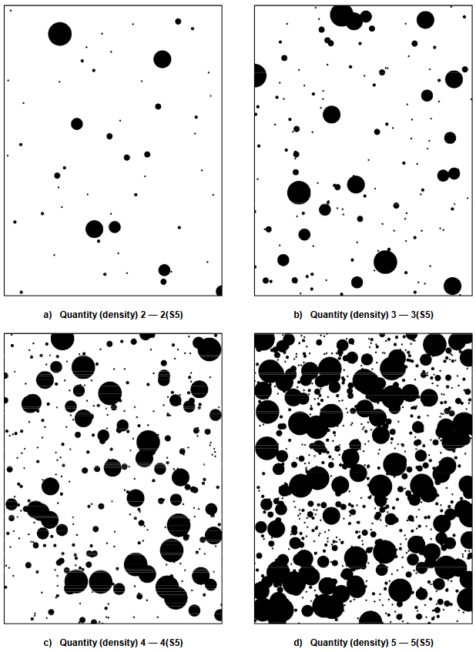
8 pav. 5 dydžio pūslelės
Šaltinis: ISO 4628-2:2016 null Paints and varnishes -- Evaluation of degradation of coatings -- Designation of quantity and size of defects, and of intensity of uniform changes in appearance Assessment of degree of blistering

3 užduotis. METALŲ TERMINIO APDIRBIMO BŪDAI.

ŽINIŲ PASITIKRINIMO TESTAS.
1. Ką vadiname terminiu apdirbimu?
a) Įkaitinimas iki 100°C, išlaikymas ir ataušinimas pasirinktoje terpėje.
b) Įkaitinimas iki tam tikros temperatūros, išlaikymas ir ataušinimas tam tikru greičiu.
c) Įkaitinimas iki tam tikros temperatūros ir ataušinimas pasirinktoje terpėje.

2. Grafiškai pavaizduotame terminio apdirbimo procese įvardinkite pagrindines operacijas.
4 pav. Terminio apdirbimo grafikas
Šaltinis: Degutis S. (2021)
a) ________________________________
b) ________________________________
c) _______________________________________

3. Išvardinkite pagrindinius terminio apdirbimo būdus
a) _____________________________
b) _____________________________
c) _____________________________
d) _____________________________

4. Paaiškinkite termiškai apdirbto plieno mechaninių savybių kitimo grafiką.
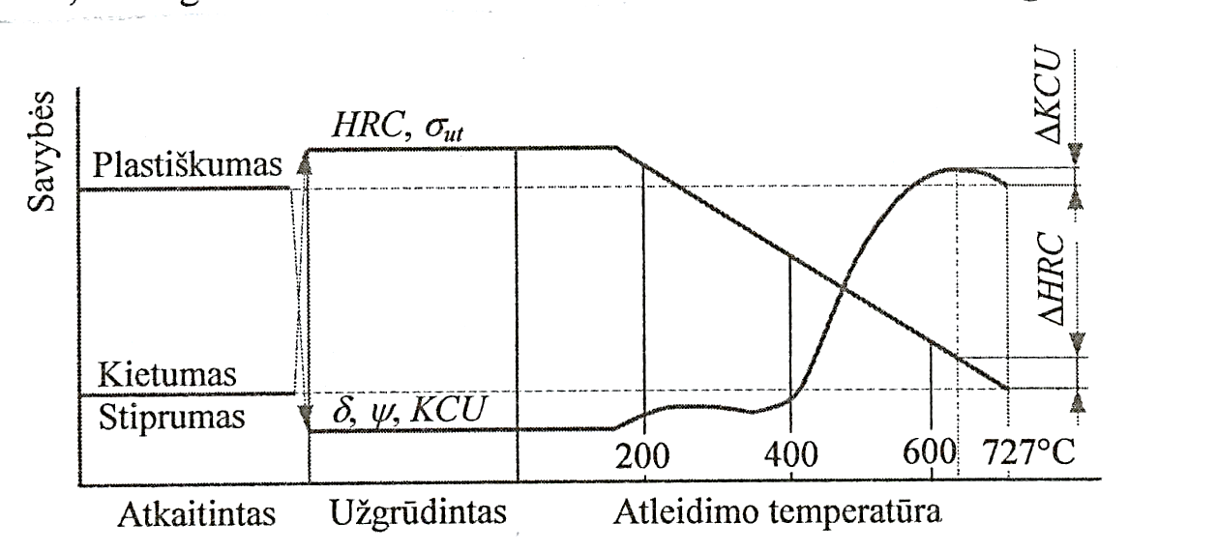
5 pav. Termiškai apdirbto plieno mechaninių savybių kitimo grafikas
Šaltinis: Šniuolis R. (2004) Inžinerinės medžiagos. Lucilijus.

5. Ką vadiname grūdinimu?
a) Įkaitinimas iki tam tikros temperatūros, išlaikymas ir staigus aušinimas
b) Įkaitinimas iki tam tikros temperatūros ir aušinimas
c) Įkaitinimas iki tam tikros temperatūros, išlaikymas ir lėtas aušinimas

6. Kas turi didžiausią įtaką plieno užgrūdinamumui?
a) Anglies kiekis
b) Aušinimo terpė
c) Įkaitinimo temperatūra

7. Ką vadiname terminiu gerinimu?
a) Grūdinimas su žemuoju atleidimu
b) Grūdinimas su vidutiniuoju atleidimu
c) Grūdinimas su aukštuoju atleidimu

8. Kokį terminio apdirbimo būdą taikysite, kai gaminio paviršius turi būti kietas ir atsparus dilimui, o šerdis plastiška ir atspari smūgiams?
a) Paviršinį grūdinimą
b) Grūdinimą su atleidimu
c) Termocheminį apdirbimą
9. Išvardinkite paviršinio stiprinimo būdus.
a) ______________________________
b) ______________________________
c) ______________________________
d) ______________________________

10. Ką vadiname termocheminiu apdirbimu?
a) Metalų paviršinių sluoksnių įsotinimas elementais
b) Metalų paviršinių sluoksnių plastinis deformavimas
c) Metalų paviršinių sluoksnių padengimas dangomis

11. Koks paviršinio stiprinimo būdas parodytas pav.?
6 pav. Paviršinio stiprinimo būdai
Šaltinis: Induction hardening of steel (surface hardening). TECS. https://www.tec-science.com/material-science/heat-treatment-steel/induction-hardening-surface-hardening/

a) Elektrokontaktinis įkaitinimas
b) Indukcinis grūdinimas
c) Įkaitinimas lazeriu

12. Kas yra metalo pasyvinimas?
a) Tai metalo ar jo lydinių korozinio atsparumo didinimas veikiant oksiduojančiomis medžiagomis
b) Tai metalo ar jo lydinių paviršių korozinio atsparumo didinimas apdirbant termiškai
c) Tai metalo ar jo lydinių korozinio atsparumo didinimas padengiant dangomis

13. Koks technologinis procesas efektyviausiai apsaugos plieninį gaminį?
a) Nikeliavimas
b) Variavimas
c) Cinkavimas

14. Kuris terminio apdirbimo būdas padidins plieno atsparumą korozijai?
a) Atkaitinimas
b) Termomechaninis apdirbimas
c) Termocheminis apdirbimas

4 užduotis. PAVIRŠIŲ PARUOŠIMAS DAŽYMUI.

ŽINIŲ PASITIKRINIMO TESTAS.
1. Išvardinkite metalų paviršių paruošimo būdus.
a) ______________________
b) ______________________
c) ______________________
d) ______________________
e) ______________________

2. Kaip pagal standartą žymimi pirminio paviršių paruošimo metodai (įrašykite metodą ir žymenį)?
a) ______________________________________
b) ______________________________________
c) ______________________________________
d) ______________________________________

3. Kaip žymimas lokalizuotas anksčiau dengto paviršiaus valymas rankiniais ir elektriniais įrankiais?
a) PSa
b) PSt
c) PMa

4. Išvardinkite srautinio valymo būdus.
a) ____________________________
b) ____________________________
c) ____________________________
d) ____________________________
f) ____________________________

5. Kaip žymimas labai kruopštus srautinis valymas?
a) Sa 2
b) Sa 2,5
c) Sa 3

6. Kokį srautinio valymo būdą taikysite, norint sumažinti užterštumą?
a) Smėliavimą
b) Šlapią smėliavimą
c) Stikliavimą

7. Koks įrankis parodytas 6 pav.?
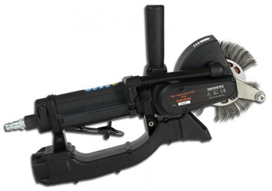
6 pav. Paviršių valymo įrankiai
Šaltinis: Technija UAB. Prieiga per internetą: https://www.korotech.lt/lt/smeliavimo-iranga/rankiniai-prietaisai/pneumatinis-sratavimo-irankis.html
a) Pneumatinis kampinis šlifuoklis
b) Pneumatinis šratavimo įrankis
c) Pneumatinė šlifavimo mašinėlė

8. Išvardinkite daugkartinio naudojimo abrazyvus, naudojamus srautinio valymo darbuose.
a) ____________________
b) ____________________
c) ____________________
d) ____________________
e) ____________________

9. Kokios pagrindinės sudedamosios dalys sudaro smėliavimo įrenginį?
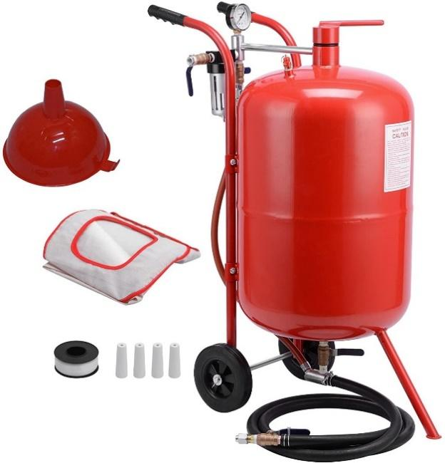
7 pav. Smėliavimo įrenginys
Šaltinis: Bc-Elec - Sableuse Mobile 76 Litres 0-10 Bars Avec. Amazon. Prieiga per internetą: https://www.amazon.fr/Bc-Elec-Sableuse-Mobile-Litres-Accessoires/dp/B00HM94P12
a)___________________________________
b)___________________________________
c)___________________________________
d)___________________________________
e)___________________________________
f)______________________________

10. Kokių metalinių paviršių paruošimui naudojamas fosfatavimas?
a) Paviršius padengtas cinko lydiniais
b) Paviršius padengtas valcavimo nuodegomis
c) Paviršius padengtas laku

11. Kokiu būdu valant metalinis paviršius gaunamas geresnis adhezijos atžvilgiu?
a) Valant cheminiais būdais
b) Valant srautiniu būdu
c) Valant liepsna

12. Kaip valysime metalinį paviršių suteptą alyva ir tepalais?
a) Metaliniais šepečiais ir cheminėmis priemonėmis
b) Mechaninio valymo priemonėmis
c) Valymas liepsna

Modulis „Dažų (dangų) parinkimas“

1 užduotis. DAŽŲ PASKIRTIS, SUDĖTIS IR PARINKIMAS. TESTAS
1. Kokie pagrindiniai metalinių paviršių dangų tipai?
a) Metalinės ir nemetalinės dangos;
b) Organinės ir neorganinė dangos;
c) Lygios ir struktūrinės.

2. Kokia metalinių paviršių dažymo paskirtis?
a) Apsauginė ir dekoratyvinė;
b) Remontinė ir tvirtinimo;
c) Technologinė ir konstruktorinė.

3. Kokie pagrindiniai dažų tipai?
a) Skysti ir milteliniai;
b) Skiedžiami vandeniu ar skiedikliais;
c) Natūralaus ar dirbtinio džiovinimo;
d) Vienkomponenčiai ar dvikomponenčiai;
e) Visi išvardinti variantai.

4. Kokia akrilinių dažų sudėtis?
a) Vanduo, akrilo polimeras ir pigmentai;
b) Skiediklis, akrilo polimeras ir pigmentai;
c) Vanduo ir pigmentai;
d) Skiediklis ir pigmentai.

5. Ką apibūdina alkidinių dažų sistema?
a) Skiediklį ir pigmentus;
b) Skiediklį, alkidinį laką ir pigmentus;
c) Skiediklį ir epoksidines dervas.

6. Kokia epoksidinių dažų sudėtis?
a) Dervos ir kietikliai;
b) Aliejus ir pigmentai;
c) Dervos ir vanduo.

7. Kokiomis savybėmis pasižymi cinko prisotintos dangos?
a) Suteikia katodinę apsaugą nuo korozijos;
b) Suteikia atsparumą karščiui;
c) Suteikia apsaugą nuo mechaninių pažeidimų.

8. Kuo ypatingos poliuretano dangos?
a) Universaliu panaudojimu;
b) Gera hidroibzoliacija;
c) Mechaniniu ir cheminiu atsparumu;
d) Visi išvardinti variantai.

9. Kokie dažų plėvelės susidarymo būdai?
a) Išdžiovinant;
b) Sukietinant;
c) Polimerizuojant;
d) Visi išvardinti.

10. Kokios dažų plėvelės savybės reikalingos skirtoms metalo gaminiams padengti?
a) Mechaninis ir cheminis atsparumas;
b) Šilumos ir hirdoizoliacinės savybės;
c) Atsparumas UV;
d) Blizgesio ir spalvos stabilumas;
e) Visi išvardinti variantai.

2 užduotis. DAŽŲ/DANGOS PARINKIMAS, KOMPONENTAI IR JŲ MAIŠYMAS. TESTAS
1. Kas svarbu maišant dažus iš kelių komponentų?
a) Užtikrinti komponentų santykį;
b) Užtikrinti maišymo greitį;
c) Užtikrinti komponentų supylimo greitį.

2. Kokios pagrindinės spalvų kategorijos?
a) Raudona, geltona, mėlyna;
b) Oranžinė, mėlyna, raudona;
c) Violetinė, mėlyna, geltona.

3. Kaip užtikrinti teisingą spalvos/komponentų sumaišymą?
a) Naudoti tinkamo dydžio maišymo mentelę;
b) Naudoti mechanizuotą dozavimo ir maišymo įrenginį;
c) Maišyti nustatytu greičiu.

4. Kaip patikrinti ar teisingai sumaišyta spalva?
a) Panaudoti kalorimetrą;
b) Spalvinėmis paletėmis;
c) Spalvos identifikavimo lempa;
d) Visi išvardinti.

5. Kokios dangos taikomos gaminiams iš aliuminio lydinio?
a) alkidinės;
b) tirpalų pagrindu ar natūraliai kietėjančios;
c) epoksidinės ir poliuretaninės;
d) akrilinės ir vandens pagrindu;
e) visos išvardintos.

6. Kokio storio dangos taikomos nedidelio korozinio aktyvumo aplinkose?
a) 80-110 mikrometrų;
b) 150-300 mikrometrų;
c) 250-300 mikrometrų.

7. Apskaičiuokite kokį plotą reikės padengti stačiakampio profilio vamzdžio tipo 1 m ilgio detalei?
Profilio matmenys, mm | 20x20 | 30x30 | 40x40 | 60x60 | 80x80
Paviršiaus plotas, mm²

8. Apskaičiuokite kokį plotą reikės padengti IPN (EN10025-1/2) profilio 1 m ilgio detalei?
Profilio matmenys, mm | 80 | 140 | 200 | 260 | 340 | 400
Paviršiaus plotas, mm²

9. Kad parinkti tinkamą dažų sklaidos procesą pagal purškimo būdą, įvardinkite koks oro/skysčio srauto greitis (lėtas/greitas) priklausomai nuo purškimo būdo?
Pirminis procesas/medžiaga | Oras | Skystis
Beoris sklaidymas
Orinis sklaidymas

10. Įvardinkite kokie energijos šaltiniai naudojami įvardintuose purškimo būduose?
Sklaidos procesas | Sklaidos variklis
Beoris sklaidymas
Orinis sklaidymas
Centrifūginis

Modulis „Metalinių paviršių dažymas-padengimas“

1 užduotis. APIBŪDINKITE KOKIUS REIKALAVIMUS TURI ATITIKTI METALINIS PAVIRŠIUS PRIEŠ PADENGIMĄ DAŽAIS?

2 užduotis. APIBŪDINKITE KAIP PARENKAMA DAŽYMO (DENGIMO) ĮRANGA DARBUI ATLIKTI?

3 užduotis. IŠVARDINKITE, KOKIE GALIMI TRYS PAGRINDINIAI DAŽYMO DEFEKTAI? APIBŪDINKITE, KAIP JUOS PAŠALINTI?

4 užduotis. PAGAL KĄ NUSTATOMA, KADA REIKIA ATNAUJINTI GAMINIO LAKO SLUOKSNĮ?

5 užduotis. PAGAL PATEIKTĄ PAVEIKSLĖLĮ (1 PAV.) ĮVARDINKITE PULVERIZATORIAUS SUDEDAMASIAS DALIS. KURIAS DALIS SVARBIAUSIA IŠVALYTI PO DAŽYMO (DENGIMO)?
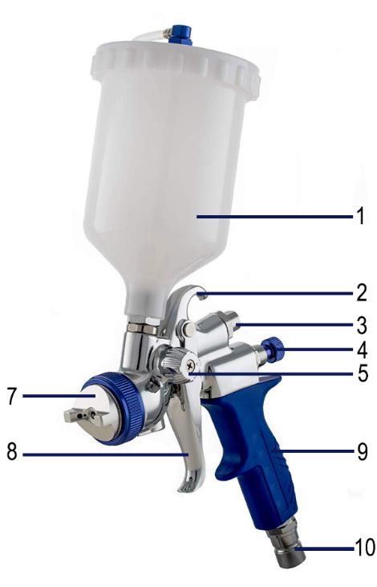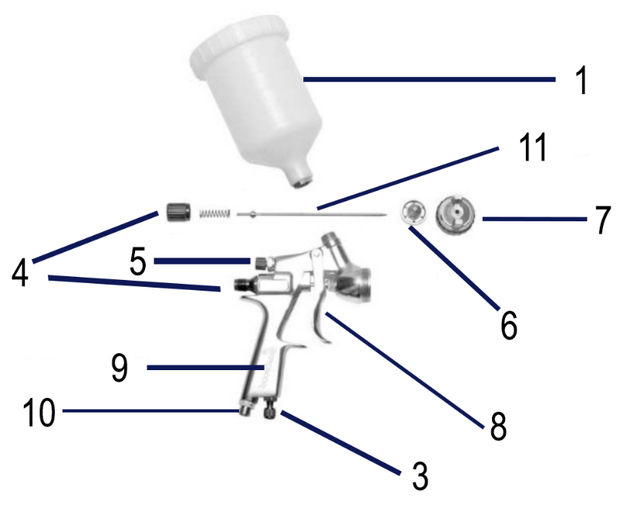
1 pav. Pulverizatorius
Šaltinis: T75 Gravity Spray Gun 1.3. HPI Finishing Supply. Prieiga per internetą: https://hpifinishingsupply.com/product/t75-gravity-spray-gun-1-3/
Šaltinis: Painting Furniture with HVLP Spray Gun. GoPaintSprayer. Prieiga per internetą: https://gopaintsprayer.com/painting-furniture-hvlp-spray/?fbclid=IwAR3yzl3h68ufzyZ-uN7D3Iw1n2jvRgEjv43_URKU1-ewzsH3A5Bv_xoQvi4
- __________________________
- __________________________
- __________________________
- __________________________
- __________________________
- __________________________
- __________________________
- __________________________
- __________________________
- __________________________
- __________________________

6 užduotis. METALINIŲ PAVIRŠIŲ DAŽYMAS-PADENGIMAS. ŽINIŲ PASITIKRINIMO TESTAS. PAŽYMĖKITE VIENĄ AR DAUGIAU TEISINGŲ ATSAKYMŲ.

1. Kokios yra svarbiausios dažytojo asmens apsaugos priemonės?
- Batai;
- Apsauginiai akiniai;
- Pirštinės;
- Kepurė su snapeliu;
- Respiratorius;
- Prijuostė;
- Įrankių diržas;
- Kombinezonas.

2. Kokiu būdu reikia utilizuoti akrilinius dažus?
- Sudeginti krosnyje;
- Išpilti į vandens nuotekų šulinį;
- Supilti į buitinių atliekų konteinerį;
- Supilti į rūšiuojamą plastiko konteinerį;
- Supilti į kriauklę;
- Priduoti įmonei, kuri utilizuoja dažus ir užregistruoti priduotą kiekį riekiamame tinklapyje.

3. Kokie yra pagrindiniai dažymo (dengimo) būdai?
- Airmix;
- Aukšto slėgio;
- Rankinis dažymo būdas (su voleliu ir teptuku);
- Dažymas panardinimo metodu;
- Dengimas plėvele;
- Beoris;
- Purškimas apsaugine alyva.

4. Kokia yra pagrindinė dažymo (dengimo) įranga?
- Beoriai kombinuoti su oru purkštuvai;
- Beoriai purkštuvai;
- Elektrostatinio dažymo įranga;
- Oriniai purkštuvai;
- Hidrauliniai aukšto slėgio purkštuvai;
- Beoriai aukšto slėgio purkštuvai;
- Pneumatiniai impulsiniai purkštuvai.

5. Kokie yra pagrindiniai rankinio dažymo (dengimo) įrankiai?
- Voliruotė;
- Teptukas;
- Volelis;
- Špakliuotė;
- Tepliotuvas;
- Dažų vonelė;
- Aukšto slėgio kompresorius;
- Beicavimo skuduriukas.

6. Kokie aplinkos veiksniai yra svarbūs dažant (dengiant) metalinį paviršių?
- Drėgmė;
- Apšviestumas;
- Rasos taškas;
- Temperatūra;
- Ventiliacija;
- CO2 koncentracija;
- Oro sąlygos lauke.

7 užduotis. ĮVARDINKITE KOKIE ANALOGIŠKI PRIETAISAI PAVAIZDUOTI 2 PAV. KOKIA ŠIŲ PRIETAISŲ PASKIRTIS?

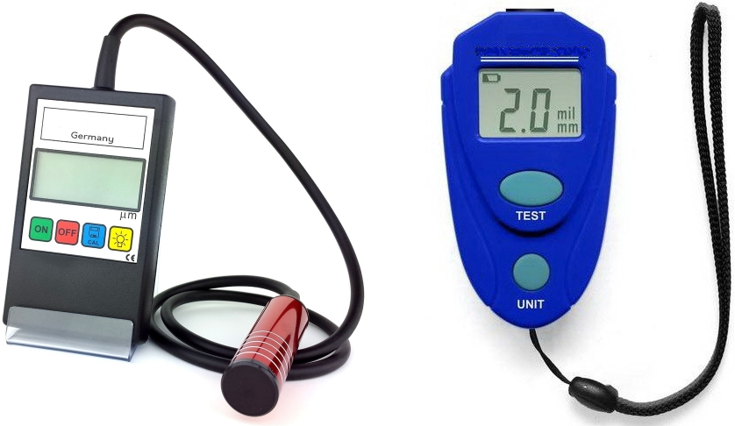

2 pav. Analogiški preitaisai
Šaltinis: Dažų storio matuoklis Brosberg P3 PRO. UrmoKaina. Prieiga per internetą: https://www.urmokaina.lt/dazu-storio-matuokliai/415-skaitmeninis-dazu-storio-matuoklis-p3-pro.html?search_query=dazu+storio+matuoklis&results=18
Šaltinis: Dažų storio matuoklis VG130. Senukai. Prieiga per internetą: https://www.senukai.lt/p/dazu-storio-matuoklis-vg130/3lzs

8 užduotis. ĮVARDINKITE KOKS ĮRANKIS PAVAIZDUOTAS 3 pav. KOKIA ŠIO ĮRANKIO PASKIRTIS? KOKS PRIEDAS NAUDOJAMAS KARTU SU ŠIUO ĮRANKIU?
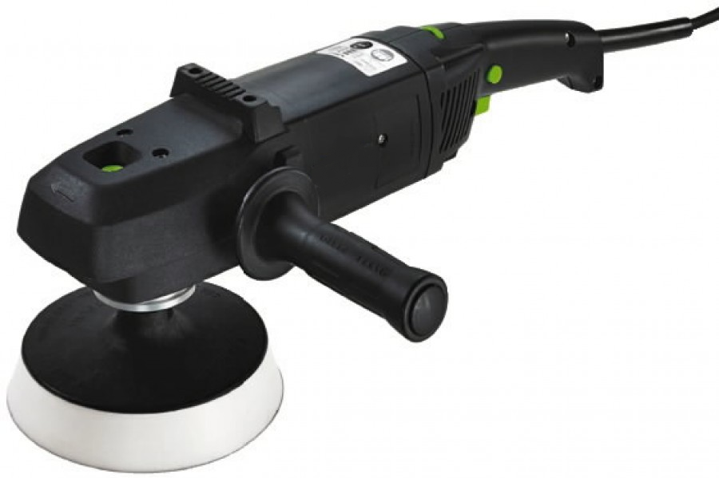

3 pav. Įrankis.
Šaltinis: Stokker. Prieiga per internetą: https://www.stokker.lt/rotacinis-poliravimo-irankis-pollux-180/3705460

Modulis „Metalinių paviršių dažymas milteliniu būdu“

1 užduotis. METALINIŲ PAVIRŠIŲ DAŽYMAS MILTELINIU BŪDU. ŽINIŲ PASITIKRINIMO TESTAS.
1. Išvardinkite miltelinio dažymo privalumus.
a) __________________________
b) __________________________
c) __________________________
d) __________________________
e) __________________________

2. Kokie etapai sudaro miltelinio dažymo procesą (įrašykite)?
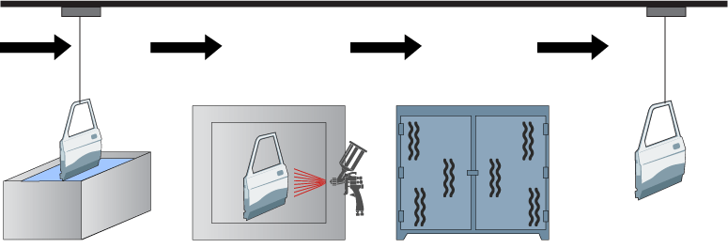
a).................... b) ........................ c) ......................... d) .....................
1 pav. Miltelinio dažymo procesas
Šaltinis: Schuette Metals. https://www.schuettemetals.com /

3. Koks dažymo metodas parodytas 2 pav.?
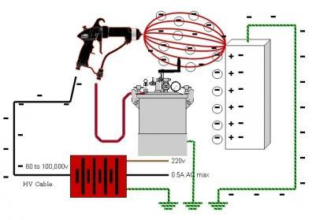
2 pav. Paviršių dažymo schema
Šaltinis: Dažymo įranga. Protechnikas. https://sites.google.com/site/protechnikas/home/elektrostatine-dazymo-iranga
a) Elektrostatinis
b) Beoris
c) Tradicinis

4. Įrenginys įkrauna polimerines daleles neigiamu elektros krūviu?
a) Siurblys
b) Elektrostatinis modulis
c) Elektrostatinis purkštuvas

5. Kaip gaunamas dažomo sluoksnio tolygumas?
a) Keičiant oro srautą
b) Keičiant miltelių kiekį
c) Keičiant įtampą

6. Išvardinkite miltelinio dažymo sistemos pagrindines sudedamąsias dalis.
3 pav. Miltelinio dažymo sistema
Šaltinis: Alloy wheel powder coating equipment. Pinterest. https://www.pinterest.com/pin/583708801681321088/
1.__________________________________
2.__________________________________
3.__________________________________
4.__________________________________
5.__________________________________
6.__________________________________
7._________________________________________

7. Koks miltelinio dažymo metodas pavaizduotas pav.?

4 pav. Miltelinio dažymo metodai
Šaltinis: Powder Coating Troubleshooting Guide. TCI Powder. :https://www.tcipowder.com/resources/troubleshooting-guide/chapter-seven-powder-application-methods-and-equipment/
a) Tribostatinis
b) Panardinant į įelektrintą miltelinių medžiagų ir oro mišinį
c) Panardinant detalę į miltelinių medžiagų ir oro mišinį
8. Išvardinkite metalo paviršių, kurie bus padengti apsauginiu dažų sluoksniu, paruošimo būdus.
a) _____________________
b) _____________________
c) _____________________
d) _____________________

9. Kokia turi būti polimerizacijos temperatūra?
a) 100 - 150°C
b) 170 - 200°C
c) 200 - 220°C

10. Kaip išvengti miltelinės dangos klampumo po polimerizacijos proceso?
a) Gaminį tiesiai įdedant į krosnį ir kaitinti iki rekomenduojamos temperatūros
b) Gaminį iki rekomenduojamos temperatūros kaitinti po tam tikro laiko
c) Gaminio įdėjimo laikas neturi įtakos dangos klampumui.

2 užduotis. PAVIRŠIŲ DAŽYMAS MILTELINIU BŪDU. ŽINIŲ PASITIKRINIMO TESTAS.
1. Kuris iš pateiktų pav. purškimo kampų yra geresnis, o kuris prastesnis dažymo kokybės atžvilgiu?
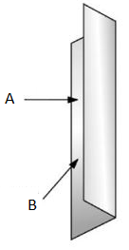
5 pav. Miltelinio dažymo purškimo kampai
Šaltinis: Powder Coating Troubleshooting Guide. TCI Powder. https://www.tcipowder.com/resources/troubleshooting-guide/chapter-ten-powder-application-tips /

2. Kuris iš pateiktų pav. purškimo kampų yra geresnis, o kuris prastesnis dažymo kokybės atžvilgiu?
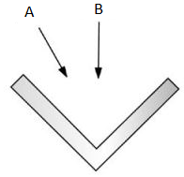
6 pav. Miltelinio dažymo purškimo kampai
Šaltinis: Powder Coating Troubleshooting Guide. TCI Powder. https://www.tcipowder.com/resources/troubleshooting-guide/chapter-ten-powder-application-tips /

3. Remiantis SFS-EN ISO 12944-1 standartu, dengimo tarnavimo laikas skirstomas į tris kategorijas. Išvardinkite jas.
a) ______________________________
b) ______________________________
c) ______________________________

4. Vietos oro sąlygos ir tam tikri aplinkos veiksniai smarkiai įtakoja antikorozinių dažų tarnavimo laiką ir tokio dažymo planavimą. SFS-EN ISO 12944-1 standarte aplinka skirstoma į šešias kategorijas (išvardinkite):
a) _____________________________
b) _____________________________
c) _____________________________
d) _____________________________
e) _____________________________
f) _____________________________

Modulis „Termoizoliacinių (hidroizoliacinių) dangų purškimas“

1 užduotis. SUKURKITE VISĄ SISTEMĄ ATLIKDAMI VOS KELIS VEIKSMUS. SUJUNKITE ĮRANGOS NUMERIUS IR ETAPO PAVADINIMUS.
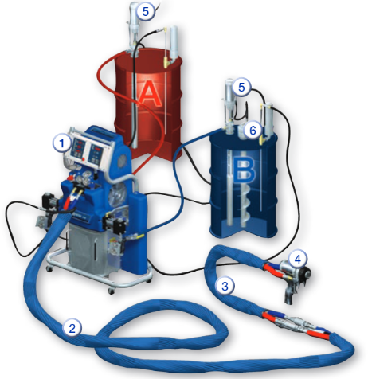
1 pav. Dangos purškimo sistema
Šaltinis: Fast-Set Plural-Component Equipment. TBSNAB. Prieiga per internetą: https://tbsnab.ru/pdf/300615RU-G.pdf
Etapo Nr. | Pavadinimas
Etapo pavadinimai:
pasirinkite atitinkama technologinę įrangą, pasirinkite maišymo komplektą, pasirinkite šildomas žarnas, pasirinkite pintas šildomas žarnas, pasirinkite pulverizatorių, pasirinkti proporcionavimo įrenginį.

2 užduotis. KOKIA SISTEMA PAVAIZDUOTA PAVEIKSLE?
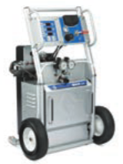
2 pav. Dangos purškimo sistema
Šaltinis: Fast-Set Plural-Component Equipment. TBSNAB. https://tbsnab.ru/pdf/300615RU-G.pdf

a) Pneumatinė
b) Elektrinė
c) Hidraulinė

3 užduotis. KOKIA SISTEMA PAVAIZDUOTA PAVEIKSLE?
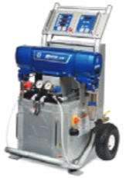
3 pav. Dangos purškimo sistema
Šaltinis: Fast-Set Plural-Component Equipment. TBSNAB. https://tbsnab.ru/pdf/300615RU-G.pdf
- Pneumatinė
- Elektrinė
- Hidraulinė

4 užduotis. KOKIA SISTEMA PAVAIZDUOTA PAVEIKSLE?
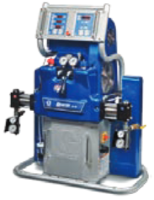
4 pav. Dangos purškimo sistema
Šaltinis: Fast-Set Plural-Component Equipment. TBSNAB. https://tbsnab.ru/pdf/300615RU-G.pdf
a) Pneumatinė
b) Elektrinė
c) Hidraulinė

5 užduotis. DANGŲ PURŠKIMO TECHNOLOGIJA, ĮRENGINIAI, DANGOS IR JŲ PARINKIMAS. TESTAS
1. Kurios iš šių medžiagų gali būti naudojamos užpurškiant?(galimi keli teisingi atsakymai)
a) Karbamido formaldehido;
b) Polistireninio putplasčio;
c) Poliuretano;
d) Ekovatos;
e) Daugiasluoksnė izoliacija Penofol;
f) Akmens mineralinė vata;

2.Kokie poliuretano putų privalumai?
a) Nėra siūlių;
b)Vientisa struktūra;
c) Sutaupoma vietos dėl mažo šilumos laidumo;
d) Nedideli pervežimo kaštai;
e) Visi išvardinti variantai.

3. Kokios poliuretano putų naudojimo temperatūrų ribos?
a) –50/+100 °C;
b) -100/+150 °C;
c) -150/+220 °C.

4. Ar gali poliuretanas būti naudojamas hidroizoliacijai?
a) Taip;
b) Ne;
c) Priklauso nuo būvio.

5. Koks gali būti poliuretano putų cheminis/fizinis būvis?
a) Kietas/minkštas;
b) Uždaromis/atviromis poromis;
c) Tik skystas ir kietas.

6. Kur gali būti naudojama poliuretano izoliacija?
a) Pastatų vidaus ir išorės termo/hidro izoliacija;
b) Triukšmo ir ventiliacinių sistemų izoliacijai;
c) Metalinių konstrukcijų termoizoliacija.
d) Visi išvardinti variantai.

7. Kaip gaunamas poliuretanas?
a) Maišant du pagrindinius komponentus;
b) Maišant cheminį komponentą su vandeniu;
c) Maišantis cheminiam komponentui su orus.

8. Ar gali būti taikoma purškimo technologija vatai?
a) Taip, jei ji susmulkinama;
b) Ne, nes ji nesimaišo su skysčiu;
c) Ne, nes ji būna tik kietame/minkštame būvyje apibrėžtose formose.

9. Kokia pagrindinė ekovatos sudėtinė dalis?
a) Medienos pluoštas;
b) Celiuliozė;
c) Poliuretanas

10. Kokiai paskirčiai gali būti naudojamos šiltinimo medžiagos kurių sudėtinė dalis celiuliozė?
a) Vidaus ir išorės sienų šiltinimui;
b) Lubų ir grindų šiltinimui;
c) Oro tarpų šiltinimui.
d) Visi išvardinti atvejai.

11. Celiuliozės pagrindu pagamintas dangas galima purkšti:
a) Mechanizuotai;
b) Užnešti rankiniu būdu;
c) Mechanizuotai ir rankiniu būdu.

12. Kokiame būdu turi būti užnešama celiuliozės pagrindu pagaminta termo danga?
a) Šlapiuoju;
b) Klijuojant;
c) Sausuoju užpučiant;
d) Sausuoju užpilant ant horizontalių paviršių;
e)Visi išvardinti atvejai.

13. Kokio tipo įrenginiai gali būti naudojami skysčių pagrindu maišomų putų užpurškimui?
a) Pneumatinė;
b) Elektrinė;
c) Hidraulinė;
d) Visi išvardinti atvejai.

14. Įvardinkite ką reiškia pateikti saugos perspėjimai dirbant su skysčių pagrindu maišomomis putomis?

6 užduotis. IŠVARDINKITE PAGRINDINES TIPINIO DVIKOMPONENČIŲ TERMOPUTŲ PURŠKIMO ĮRENGINIO DALIS:
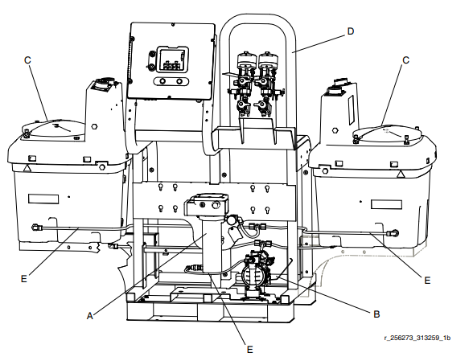
4 pav. Dangos purškimo sistema
Šaltinis: XTR™ 5 and XTR™ 7 Airless Spray Gun. Graco. Prieiga per internetą: https://www.graco.com/content/dam/graco/tech_documents/manuals/312/312145/312145EN-K.pdf
A | B | C | D | E

7. užduotis. PAAIŠKINKITE DANGŲ PURKŠTUVO NAUDOJIMO PROCESUS:

7.1. Paaiškinkite ką reiškia šie paveiksliukai purkštuvo naudojimui?
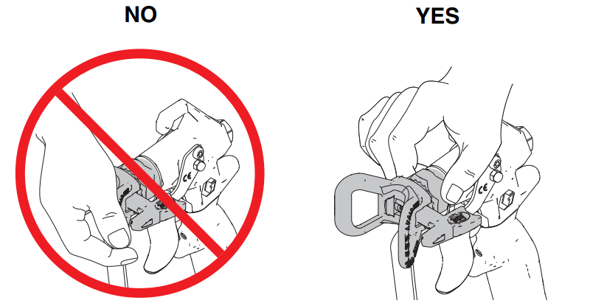

7.2 Įvardinkite teisinga seka pateiktos purkštuvo sistemos slėgio sumažinimo seką?
Atidaryti skysčio nuleidimo sklendę | Užfiksuoti rankenos užraktą | Suimti rankeną ir nuspaudus purškimo svirtį išleisti slėgį | Atjungti rankenos užraktą | Išjungti siurblį | Užfiksuoti rankenos užraktą

7.3 Įvardinkite teisinga seka pateiktos purkštuvo sistemos antgalio reguliavimo seką?
Užveržti purkštuvo antgalio tvirtinimo veržlę | Nustatyti/patikslinti purškimo horizontalia ar vertikalia kryptimi padėtį. | Atlaisvinti purkštuvo antgalio tvirtinimo veržlę | Atlikti slėgio sumažinimo procedūrą ir užfiksuoti purkštuvo užraktą

7.4. Įvardinkite teisinga seka pateiktos purkštuvo išvalymo seką?
Atlikti slėgio sumažinimo procedūrą ir užfiksuoti purkštuvo užraktą | Nukreipti purkštuvą į skiediklio talpą ir nuspaudus svirtį atlikti plovimą skiedikliu, kol purkštuvas išsivalys | Atjungti purkštuvo saugiklį. Nuspausti purkštuvo svirtį iki kol pasirodys skiediklis | Paleisti siurblį mažiausiu slegiu | Prijungti prie siurblio skiediklio talpą | Nuimti purkštuvo antgalį ir apsaugą. Nuplauti su skiedikliu | Atlikti slėgio sumažinimo procedūrą ir užfiksuoti purkštuvo užraktą

7.5 Įvardinkite purkštuvo sistemos antgalio patikrinimo seką?
1 | 2 | 3 | 4 | 5

Modulis „Įvadas į darbo rinką“

TESTAS ĮSIVERTINTI GEBĖJIMAMS BAIGUS PROGRAMĄ

1. Koks lydinys žymimas CuZn33Pb2-C?
a) Liejamasis žalvaris
b) Deformuojamasis žalvaris
c) Liejamoji bronza

2. Iš kokios markės plieno gaminami grąžtai?
a) 38Si7
b) HS6-5-2
c) E295

3. Nuo kokio elemento labiausiai priklauso plieno mechaninės ir technologinės savybės?
a) Nuo silicio (Si) kiekio
b) Nuo mangano (Mn) kiekio
c) Nuo anglies (C) kiekio

4. Kaip plienas skirstomas pagal cheminę sudėtį?
a) Anglinis ir legiruotasis
b) Konstrukcinis, įrankinis ir spyruoklinis
c) Paprastasis, kokybiškas ir geros kokybės

5. Kokiose srityse naudojamos kompozicinės medžiagos (pateikite 3 pvz.)?
a) ______________________________________________________
b) ______________________________________________________
c) ______________________________________________________

6. Kurie plastikai yra suvirinami ir lengvai apdirbami?
a) Termoplastikai
b) Reaktoplastikai
c) Elastomerai

7. Kaip žymimas konstrukcinis organinis stiklas?
a) PE-HD
b) PS
c) PMMA

8. Pagal kokias sąlygas parenkamos dažų savybės?
a) Pagal gaminio naudojimo vietą (patalpose ar lauke);
b) Pagal naudojamos aplinkos agresyvumą;
c) Pagal naudojimo paskirtį (kontaktiniam, estetiniam, funkciniam);
d) Visi išvardinti variantai.

9. Kokias savybes formuoja pigmentai?
a) Spalvą ir skaidrumą;
b) Atspindį ir blizgumą;
c) Šiurkštumą ar glotnumą.

10. Ką reiškia sąvoka kolorimetrija?
a) Fotometrinis cheminės analizės metodas, kuriuo iš šviesos sugerties spalvotame tirpale nustatoma medžiagos koncentracija;
b) Spalvos matavimas kolorimetru;
c) Tai mokslas ir technologija, kuri įvertina ir fiziškai apibūdina žmogaus spalvų suvokimą;
d) Visi išvardinti variantai.

11. Kodėl reikia gruntuoti paviršių prieš dažant?
a) Nešvarumų šalinimui
b) Reikiamo atspalvio gavimui
c) Antikorozinių savybių ir adhezijos gerinimui

12. Kuo matuojamas dažytos dangos storis?
a) Sausos dangos storio matuokliu
b) Mikrometru
c) Aerometru

13. Ką reiškia švitrinio popieriaus žymėjime raidė P ir skaičiai?
a) P – popierius gaminamas pagal Europos normas, skaičiai – abrazyvinių grūdelių kiekį 1 kvadratiniame centimetre
b) P – gaminamas JAV, skaičiai – grūdelių dydis
c) P – popierius, skaičiai – grūdelių medžiagos numeris

14. Kokios priemonės palengvina šlifavimą ir saugo švitrinį popierių nuo užteršimo?
a) Šlifavimo dulkės nupučiamos ventiliatoriumi
b) Naudojamas švitrinis popierius su skylutėmis
c) Naudojant šlifavimo prietaisus su oro nusiurbimu

15. Koks pagrindinis ilgio matavimo vienetas SI sistemoje?
a) Milimetras (mm)
b) Metras (m)
c) Centimetras (cm)

16. Kaip vertinamas korozinės rizikos laipsnis pagal ISO 4626-3 rūdijimo klasę?
a) Nuo 0 iki 5;
b) Nuo 0 iki 7;
c) Nuo 1 iki 10.

17. Kokius korozinius pažeidimus apibūdina C1 korozijos kategorija pagal ISO12944-2?
a) Iki 1.3 mikrometro;
b) Iki 25 mikrometrų;
c) Iki 80 mikrometrų.

18. Parinkite tinkamiausias dangas tinkamiausias įvardintose temperatūrose?
Darbo temperatūros, °C | Žemiau -30 °C | Nuo 70 iki 120 °C | Virš 120 °C
Dangos tipas

19. Išvardinkite pagrindinius kriterijus, kuriais remiantis parenkamas paviršių paruošimo būdas.
___________________________
___________________________
___________________________
___________________________
___________________________
___________________________

20. Kokiais parametrais pagal standartą įvertinamas paruošto metalinio paviršiaus šiurkštumas?
a) R_{z} – vidutinis šiurkštumas
b) R_{a} – aritmetinis vidutinis šiurkštumas
c) R_{t} - didžiausias šiurkštumas

TESTŲ IR UŽDUOČIŲ ATSAKYMAI

Modulis „Įvadas į profesiją“

TESTAS ĮSIVERTINTI GEBĖJIMAMS PRIEŠ PRADEDANT MOKYTIS

TESTO ATSAKYMAI:
1. Apibūdinkite pramonės gaminių veikos objektą.
Veiklos objektas: metalinių paviršių dažymas, padengimas.

2. Apibūdinkite pramonės gaminių dažytojo veiklos sritis.
Metalinių paviršių paruošimas dažymui-purškimui, dažų (dangų) parinkimas, metalinių paviršių dažymas-padengimas.

3. Apibūdinkite Pramonės gaminių dažytojo profesijos teikiamos galimybės įsidarbinti darbo rinkoje.
Įgiję pramonės gaminių dažytojo kvalifikaciją asmenys galės dirbti apdirbamosios pramonės įmonėse.

4. Apibūdinkite Pramonės gaminių dažytojo tipines darbo priemones.
Pramonės gaminių dažytojo tipinės darbo priemonės: metalinio paviršiaus plovimo įrenginiai, smėliasrautė, šratasrautė, metalinių paviršių paruošimo rankiniai, pneumatiniai ir elektriniai įrankiai, dažymo įrankiai ir įranga.

5. Apibūdinkite Pramonės gaminių dažytojo tipines darbo sąlygas.
Pramonės gaminių dažytojo tipinės darbo sąlygos: darbas individualus arba grupinis, patalpose ir lauke, aplinkoje, kurioje yra pavojingų ir kenksmingų veiksnių; darbas gali būti pamaininis ir naktinis; darbo dienos trukmė gali būti nenormuota; galimas darbas savaitgaliais bei švenčių dienomis.

6. Aprašykite kuom vadovaujasi Pramonės gaminių dažytojas savo veikloje?
Pramonės gaminių dažytojas savo veikloje vadovaujasi darbuotojų saugos ir sveikatos, darbo higienos, priešgaisrinės saugos, aplinkosaugos reikalavimais.

Modulis „Metalinių paviršių paruošimas dažymui-purškimui“

1 užduotis. INŽINERINĖS MEDŽIAGOS. MEDŽIAGŲ SAVYBĖS. ŽINIŲ PASITIKRINIMO

TESTO ATSAKYMAI:
KLAUSIMAS | ATSAKYMAS | KLAUSIMAS | ATSAKYMAS
1. | b | 12. | c
2. | a | 13. | a
3. | c | 14. | c
4. | Kalumas, suvirinamumas, apdirbamumas, liejamumas, terminis apdirbimas | 15. | a
5. | a
6. | c
7. | b
8. | c
9. | a
10. | a
11. | b

2 užduotis. METALŲ KOROZIJA. KOROZIJOS TYRIMO METODAI. ŽINIŲ PASITIKRINIMO

TESTO ATSAKYMAI:
KLAUSIMAS | ATSAKYMAS | KLAUSIMAS | ATSAKYMAS
1. | b | 9. | paveikios aplinkos likvidavimas, konstrukcijų hermetizavimas, inhibitorių naudojimas
2. | a | 10. | metalo legiravimas, aplinkos neutralizavimas, paviršiaus padengimas dangomis, dažymas
3. | ypač atsparūs, atsparūs, mažai atsparūs, neatsparūs | 11. | c
4. | ištisinė, tarpkristalinė,  kontaktinė, plyšinė,  taškinė, vandenilinė | 12. | cheminiai, mechaniniai, kondensacijos, aukštos temperatūros, mišrieji veiksniai
5. | 1 | 13. | c
6. | C1 – labai žema  C2 – žema  C3 – vidutinė  C4 – aukšta  C5-1 – labai aukšta (pramoninė)  C5-2 – labai aukšta (jūrinė) | 14. | Kaip pasikeitęs bandinio paviršius, bandinio masės pokytį, matmenų pokyčius, laiką, mechaninių ir kitų savybių pokytį
7. | c | 15. | 4a – B  4b – B  4c - B
8. | metalo legiravimas, metalo paviršiaus apdirbimas, padengimas apsaugine danga | 16. | 2-5 dydžio pūslelės,  Nuo 2(S2) iki 2(S5).

3 užduotis. METALŲ TERMINIO APDIRBIMO BŪDAI. ŽINIŲ PASITIKRINIMO TESTAS.
TESTO ATSAKYMAI:
KLAUSIMAS | ATSAKYMAS | KLAUSIMAS | ATSAKYMAS
1 | a | 8 | a
2 | Kaitinimas, išlaikymas, aušinimas | 9 | Paviršinio sluoksnio struktūros pakeitimas, cheminės sudėties pakeitimas, papildomų dangų sudarymas, paviršiaus kokybės gerinimas
3 | Atkaitinimas, normalizavimas, grūdinimas, atleidimas | 10 | a
4 | Termiškai apdirbto plieno mechaninių savybių lygis ir kitimas  Po grūdinimo daugiau kaip du kartus padidėja plieno stiprumo riba tempiant ir maždaug tris kartus kietumas, tačiau maždaug dešimt kartų sumažėja plastiškumas. Geriausias variantas – grūdinimas su aukštuoju atleidimu, kai išlieka grūdinant padidėjęs stiprumas ir kietumas, o smūginis tąsumas gaunamas didžiausias. Visos savybės gaunamos geresnės. Šis procesas vadinamas terminiu gerinimu. | 11 | b
5 | a | 12 | a
6 | a | 13 | c
7 | c | 14 | c

4 užduotis. PAVIRŠIŲ PARUOŠIMAS DAŽYMUI. ŽINIŲ PASITIKRINIMO TESTAS.
TESTO ATSAKYMAI:
KLAUSIMAS | ATSAKYMAS | KLAUSIMAS | ATSAKYMAS
1 | terminiai, cheminiai, elektrocheminiai, fizikiniai, mechaniniai | 8 | Kapota viela, plieno šratai, skaldyto plieno granulės, korundas, silicio karbidas
2 | Sa-srautinis valymas  St-valymas rankiniais ir elektriniais įrankiais  FI-valymas liepsna  Be-rūgštinis ėsdinimas | 9 | Talpa, manometras/reguliatorius,  vožtuvas, purkštuvas, keraminis antgalis, žarna
3 | b | 10 | a
4 | Smėliavimas, šlapias smėliavimas, valymas sausu ledu, stikliavimas, šratavimas | 11 | b
5 | b | 12 | a
6 | b
7 | b

Modulis „Dažų (dangų) parinkimas“

1 užduotis. DAŽŲ PASKIRTIS, SUDĖTIS IR PARINKIMAS. TESTAS
- Kokie pagrindiniai metalinių paviršių dangų tipai?
- Metalinės ir nemetalinės dangos;

- Kokia metalinių paviršių dažymo paskirtis?
- Apsauginė ir dekoratyvinė;

- Kokie pagrindiniai dažų tipai?
- Visi išvardinti variantai.

- Kokia akrilinių dažų sudėtis?
- Vanduo, akrilo polimeras ir pigmentai;

- Ką apibūdina alkidinių dažų sistema?
- Skiediklį, alkidinį laką ir pigmentus;

- Kokia epoksidinių dažų sudėtis?
- Dervos ir kietikliai;

- Kokiomis savybėmis pasižymi cinko prisotintos dangos?
- Suteikia katodinę apsaugą nuo korozijos;

- Kuo ypatingos poliuretano dangos?
- Visi išvardinti variantai.

- Kokie dažų plėvelės susidarymo būdai?
- Visi išvardinti.

- Kokios dažų plėvelės savybės reikalingos skirtoms metalo gaminiams padengti?
- Visi išvardinti variantai.

2 užduotis. DAŽŲ/DANGOS PARINKIMAS, KOMPONENTAI IR JŲ MAIŠYMAS. TESTAS
- Kas svarbu maišant dažus iš kelių komponentų?
- Užtikrinti komponentų santykį;

- Kokios pagrindinės spalvų kategorijos?
- Raudona, geltona, mėlyna;

- Kaip užtikrinti teisingą spalvos/komponentų sumaišymą?
- Naudoti mechanizuotą dozavimo ir maišymo įrenginį;

- Kaip patikrinti ar teisingai sumaišyta spalva?
- Visi išvardinti.

- Kokios dangos taikomos gaminiams iš aliuminio lydinio?
- visos išvardintos.

- Kokio storio dangos taikomos nedidelio korozinio aktyvumo aplinkose?
- 80-110 mikrometrų;

- Apskaičiuokite kokį plotą reikės padengti stačiakampio profilio vamzdžio tipo 1 m ilgio detalei?
Profilio matmenys, mm | 20x20 | 30x30 | 40x40 | 60x60 | 80x80
Paviršiaus plotas, mm² | 0.075 | 0.112 | 0.15 | 0.23 | 0.31

- Apskaičiuokite kokį plotą reikės padengti IPN (EN10025-1/2) profilio 1 m ilgio detalei?
Profilio matmenys, mm | 80 | 140 | 200 | 260 | 340 | 400
Paviršiaus plotas, mm² | 0.303 | 0.506 | 0.709 | 0.908 | 1.15 | 1.33

- Kad parinkti tinkamą dažų sklaidos procesą pagal purškimo būdą, įvardinkite koks oro/skysčio srauto greitis (lėtas/greitas) priklausomai nuo purškimo būdo?
Pirminis procesas/medžiaga | Oras | Skystis
Beoris sklaidymas | Lėtas | Greitas
Orinis sklaidymas | Greitas | Lėtas

- Įvardinkite kokie energijos šaltiniai naudojami įvardintuose purškimo būduose?
Sklaidos procesas | Sklaidos variklis
Beoris sklaidymas | Skysčio slėgis
Orinis sklaidymas | Suspausto oro srautas
Centrifūginis | Centrifūginis variklis

Modulis „Metalinių paviršių dažymas-padengimas“

1 užduotis. APIBŪDINKITE. KOKIUS REIKALAVIMUS TURI ATITIKTI METALINIS PAVIRŠIUS PRIEŠ PADENGIMĄ DAŽAIS?
Nuo paviršiaus turi būti pašalintos visos rūdys, druskos, purvas ar panašūs teršalai, taip pat nuo paviršiaus turi būti pašalinti riebalai ir galiausiai paviršius turi būti pašiauštas. Tai galima pasiekti metalinius paviršius apdirbant chemiškai, mechaniškai ar smėliuojant International. Organization for Standardization (ISO, 1998).

2 užduotis. APIBŪDINKITE. KAIP PARENKAMA DAŽYMO (DENGIMO) ĮRANGA DARBUI ATLIKTI?
Pagal reikalaujamą dangos storį, jei reikia storos dangos tada pasirenkamas beoris dažymas (dengimas), o jeigu nereikalingas storas dažų sluoksnis galima rinktis orinį dažymo (dengimo) tipą.
Pagal paviršiaus išbaigtumo poreikį renkamas dažymo (dengimo) įrankis, kuo dažymo (dengimo) procesas greičiau atliekamas ir didesnis dažo kiekis užnešamas ant dažomo (dengiamo) paviršiaus, tuo paviršius nudažomas (padengimas) mažiau estetiškai. Dažymo greitis ir estetika tiesiogiai koreliuoja. Kuo dažai purškiami lėčiau, tuo padengimas gražesnis ir tolygesnis, o jei dažų paduodama daugiau susidaro didesni purslai jie nespėja išsiskaidyti ir nudažyto (padengto) paviršiaus estetinė išvaizda prastėja.
Pagal dažomą (dengiamą) plotą reikia pasirinkti atitinkamą dažymo būdą, jei plotas didesnis pasirenkamas beoris dažymas (dengimas), jei mažesnis – tada dažoma (dengiama) oriniu būdu (reikia nepamiršti, kad dažymo būdo pasirinkimui pirmiausia įtaką daro reikalaujama estetinė išvaizda, o tik tada renkamasi pagal dengiamo ploto dydį). Oriniu būdu dažant (dengiant) įtakos dar turi slėgio pasirinkimas, jei reikia nudažyti (padengti) didesnį plotą naudojamas aukštas slėgis (aukšto slėgio purkštuvas (pulverizatorius)), jei plotas mažesnis tada naudojamas mažas slėgis.
Pagal dažomo (dengiamo) kūno formą, jei dažoma maža detalė, kuri turi daug vidinių kampų orinio dažymo (dengimo) metu oro, susimaišiusio su dažais, srautas atsimuša į vidinius kampus ir grįžta atgal ant operatoriaus ir pačio dažymo įrankio bei gali aptaškyti detalę. Pasirinkus beorį dažymo (dengimo) tipą reikia labai sekti ir kontroliuoti rankos judesius, ir jei detalė maža galima nespėti suvaldyti, rankos judesių. Jei tai konstrukcinis dažymas (dengimas) ir nereikalaujama gražios estetinės išvaizdos paviršiaus tada geriau dažyti (dengti) teptuku, tokiu būdu darbas bus atliekamas paprasčiau.
Įrankių parinkimas. Orinis dažymas (dengimas) yra aukšto, vidutinio (pažeminto) arba žemo slėgio. Jei detalė didelė ir nėra reikalinga aukšta paviršiaus išbaigtumo kokybė galima rinktis aukštą slėgį. Vidutinis (pažemintas) slėgis pasirenkamas, kai dažoma (dengiama) didelė detalė ir jai keliami aukšti paviršiau išbaigtumo kokybės reikalavimai, tokiam atvejui netinka aukštas slėgis, nes dalis dažų išeis į aplinką ir nusės ant pačios detalės. Žemas slėgis pasirenkamas, jei detalė nedidelė ir jai nėra keliami aušti paviršiaus išbaigtumo kokybės reikalavimai, pavyzdžiui, su žemo slėgio purkštuvais dažomi automobiliai, kur reikia gražiai padengti paviršius, o detalės turi vidinių kampų. Bet su žemu slėgiu negalima dažyti tirštų dažų, nes jų nespės išpurkšti.
Beorio dažymo (dengimo) metu galima naudoti ir tirštus dažus, tokie dažai padengia storu sluoksniu ir yra linkę mažiau nubėgti.

3 užduotis. IŠVARDINKITE, KOKIE GALIMI TRYS PAGRINDINIAI DAŽYMO DEFEKTAI? APIBŪDINKITE, KAIP JUOS PAŠALINTI?
Dažo/lako nutekėjimas – per didelis skysto dažo kiekis tam tikroje vietoje. Nesulietas dažas/lakas – per mažas dažo/lako kiekis tam tikroje vietoje, kai dažo dalelės tarpusavyje nesusilieja ir lieka tarpai, per kuriuos oksidatoriai gali pasiekti ir pažeisti metalą. Prastas sukibimas su danga arba cheminė reakcija su teršalais (pastebima dažymo metu), iš detalių ar gaminių tarpų gali išlįsti silikono liekanos, gaunasi vadinamasis „voratinklis“, prie kurio niekas nelimpa, dažniausiai pasitaiko dėl prastai paruošto paviršiaus.
Jei detalei būdingas dažų/lako nubėgimas (lako per daug) reikia šalinti taip: defektuota paviršiaus vieta ir užlaida aplink ją (dažniausiai visa detalė – jei mažesnė arba didelė užlaida jei detalė didelė) šveičiama švitriniu popieriumi smulkinant grūdėtumą, kol susilygina dažo aukštis, tada poliruojama poliravimo pastomis, taip pat mažinant poliravimo pastų grūdėtumą, švitrinio popieriaus paliktas žymes. Per mažas kiekis taisomas taip: reikia šiaušti didelį paviršių ir pakartotinai dengti laku arba dažais, defekto vietą reikia šiaušti 320 grūdėtumo švitriniu popieriumi jei jis sausas (arba 600 grūdėtumo, jei jis šlapias). Jau sutvarkytą vietą, kurioje nebelieka defekto reikia pašveisti 1500 grūdėtumo šlapiu švitriniu popieriumi. Šie reikalavimai taikomi akriliniams dažams.

4 užduotis PAGAL KĄ NUSTATOMA, KADA REIKIA ATNAUJINTI GAMINIO LAKO SLUOKSNĮ?
Atlikus vizualinę apžiūrą ir nustačius, kad danga yra pažeista.

5 užduotis. PAGAL PATEIKTĄ PAVEIKSLĖLĮ (1 pav.) ĮVARDINKITE PULVERIZATORIAUS SUDEDAMASIAS DALIS. KURIAS DALIS SVARBIAUSIA IŠVALYTI PO DAŽYMO (DENGIMO)?
1. Dažų rezervuaras; 2. Pakabinimo kablys; 3. Slėgimo reguliatorius; 4. Adatos prispaudimo reguliatorius; 5. Purškiamo ploto reguliatorius; 6. Purkštukas; 7. Difuzorius; 8. Paleidimo vožtuvas; 9. Laikymo rankena; 10. Oro įvadas.
Po dažymo (dengimo) svarbiausia išvalyti: 6; 7 ir 11.

6 užduotis. METALINIŲ PAVIRŠIŲ DAŽYMAS-PADENGIMAS. ŽINIŲ PASITIKRINIMO TESTAS. PAŽYMĖKITE VIENĄ AR DAUGIAU TEISINGŲ ATSAKYMŲ.
ATSAKYMAI:
KLAUSIMAS | ATSAKYMAS
1. | b.; c.; e.; h.
2. | f.
3. | a.; b.; c.; d.; f.
4. | b.; c.; d.; f.
5. | b.; c.; f.; h.
6. | a.; b.; d.; e.

7 užduotis. ĮVARDINKITE KOKIE ANALOGIŠKI PRIETAISAI PAVAIZDUOTI 2 pav. KOKIA ŠIŲ PRIETAISŲ PASKIRTIS?
Prietaisas – dažų storio matuoklis. Paskirtis – matuoti dangos storį.

8 užduotis. ĮVARDINKITE KOKS PRIETAISAS PAVAIZDUOTAS 3 pav. KOKIA ŠIO PRIETAISO PASKIRTIS? KOKS PRIEDAS NAUDOJAMAS KARTU SU ŠIUO PRIETAISU?
Prietaisas – rotacinis poliravimo įrankis (poliravimo mašinėlė). Paskirtis – poliruoti paviršių. Priedas – poliravimo pasta.

Modulis „Metalinių paviršių dažymas milteliniu būdu“

1 užduotis. METALINIŲ PAVIRŠIŲ DAŽYMAS MILTELINIU BŪDU.

TESTO ATSAKYMAI:
KLAUSIMAS | ATSAKYMAS | KLAUSIMAS | ATSAKYMAS
1. | Didelis atsparumas korozijai, sudėtyje nėra toksiškų medžiagų, tinka visų tipų metalams, atsparūs trūkinėjimui, įbrėžimams, išblukimui. | 6. | 1-valdymo ir kontrolės mazgas,  2-oro išleidimo vožtuvas, 3-slėginė pompa, 4-rezervuaras, 5-purkštuvas, 6-laidas, 7-vežimėlis
2. | 1-paruošimas, 2-dažymas,  3-polimerizacija, 4-transportavimas | 7. | b
3 | a | 8 | Terminis, cheminis, elektrocheminis, mechaninis
4 | c | 9 | b
5 | c | 10 | a

2 užduotis. PAVIRŠIŲ DAŽYMAS MILTELINIU BŪDU. ŽINIŲ PASITIKRINIMO TESTAS.

TESTO ATSAKYMAI:
KLAUSIMAS | ATSAKYMAS
1 | A – Prastesnis purškimo kampas  B – Geresnis purškimo kampas
2 | A – Geresnis purškimo kampas  B –Prastesnis purškimo kampas
3 | 1. 2-5 metai, (L) – žemas  2. 5-15 metų, (M) – vidutinis  3. virš 15 metų, (H) – aukštas
4 | C1 - labai žema  C2 – žema  C3 – vidutinė  C4 – aukšta  C5-I - labai aukšta (pramonės)  C5-M - labai aukšta (jūros)

Modulis „Termoizoliacinių (hidroizoliacinių) dangų purškimas“

1 užduotis. SUKURKITE VISĄ SISTEMĄ ATLIKDAMI VOS KELIS VEIKSMUS. SUJUNKITE ĮRANGOS NUMERIUS IR ETAPO PAVADINIMUS.
ATSAKYMAI:
1 pav. Dangos purškimo sistema
Šaltinis: Fast-Set Plural-Component Equipment. TBSNAB. https://tbsnab.ru/pdf/300615RU-G.pdf

Etapo Nr. | Pavadinimas
 | Pasirinkti proporcionavimo įrenginį
 | pasirinkite žarnas su šildymu
 | pasirinkite pintas žarnas su šildymu
 | pasirinkite pulverizatorių
 | pasirinkite atitinkama technologinę įrangą
 | pasirinkite maišymo komplektą

2 užduotis. KOKIA SISTEMA PAVAIZDUOTA PAVEIKSLE?
ATSAKYMAS:
a) Pneumatinė

3 užduotis. KOKIA SISTEMA PAVAIZDUOTA PAVEIKSLE?
ATSAKYMAS:
b) Elektrinė

4 užduotis. KOKIA SISTEMA PAVAIZDUOTA PAVEIKSLE?
ATSAKYMAS:
c) Hidraulinė

5 užduotis. DANGŲ PURŠKIMO TECHNOLOGIJA, ĮRENGINIAI, DANGOS IR JŲ PARINKIMAS.
TESTO ATSAKYMAI
- Kurios iš šių medžiagų gali būti naudojamos užpurškiant?
- Karbamido formaldehido;
- Poliuretano;

- Kokie poliuretano putų privalumai?
- Visi išvardinti variantai.

- Kokios poliuretano putų naudojimo temperatūrų ribos?
- -150/+220 °C.

- Ar gali poliuretanas būti naudojamas hidroizoliacijai?
- priklauso nuo būvio.

- Koks gali būti poliuretano putų cheminis/fizinis būvis?
- Kietas/minkštas;
- Uždaromis/atviromis poromis;

- Kur gali būti naudojama poliuretano izoliacija?
- Visi išvardinti variantai.

- Kaip gaunamas poliuretanas?
- Maišant du pagrindinius komponentus;

- Ar gali būti taikoma purškimo technologija vatai?
- Taip, jei ji susmulkinama;

- Kokia pagrindinė ekovatos sudėtinė dalis?
- Celiuliozė;

- Kokiai paskirčiai gali būti naudojamos šiltinimo medžiagos kurių sudėtinė dalis celiuliozė?
- Visi išvardinti atvejai.

- Celiuliozės pagrindu pagamintas dangas galima purkšti:
- Mechanizuotai ir rankiniu būdu.

- Kokiame būdu turi būti užnešama celiuliozės pagrindu pagaminta termo danga?
e) Visi išvardinti atvejai.

- Kokio tipo įrenginiai gali būti naudojami skysčių pagrindu maišomų putų užpurškimui?
- Visi išvardinti atvejai.

- Įvardinkite ką reiškia pateikti saugos perspėjimai dirbant su skysčių pagrindu maišomomis putomis?
Purškiamos ar disperguojamos medžiagos sukuria kenksmingą rūką, garus ir lakias daleles | Sukurtas lakių dalelių rūkas gali būti sprogus | Reikia apsisaugoti nuo dalelių patekimo į kvėpavimo takus ir organizmą | Būtina naudoti kvėpavimo takų ir akių apsaugos priemones bei apsauginius rūbus apsaugančius odą | Dirbant vidaus patalpose reikalinga užtikrinti vėdinimą.

6 užduotis. IŠVARDINKITE PAGRINDINES TIPINIO DVIKOMPONENČIŲ TERMOPUTŲ PURŠKIMO ĮRENGINIO DALIS:
A | B | C | D | E
Kaitinimo elementas | Siurblys | Talpa | Rėmas | Vamzdeliai skysčiui

7 užduotis. PAAIŠKINKITE DANGŲ PURKŠTUVO NAUDOJIMO PROCESUS:
7.1. Paaiškinkite ką reiškia šie paveiksliukai purkštuvo naudojimui?
Draudžiama uždėti/nuimti purkštuvo antgalį laikant už priekinės dalies! | Uždedant ir nuimant purkštuvo antgalį reikalinga laikyti už tvirtinimo dalies!

7.2 Įvardinkite teisinga seka pateiktos purkštuvo sistemos slėgio sumažinimo seką?
Atidaryti skysčio nuleidimo sklendę | Užfiksuoti rankenos užraktą | Suimti rankeną ir nuspaudus purškimo svirtį išleisti slėgį | Atjungti rankenos užraktą | Išjungti siurblį | Užfiksuoti rankenos užraktą
6 | 5 | 4 | 3 | 2 | 1

7.3. Įvardinkite teisinga seka pateiktos purkštuvo sistemos antgalio reguliavimo seką?
Užveržti purkštuvo antgalio tvirtinimo veržlę | Nustatyti/patikslinti purškimo horizontalia ar vertikalia kryptimi padėtį. | Atlaisvinti purkštuvo antgalio tvirtinimo veržlę | Atlikti slėgio sumažinimo procedūrą ir užfiksuoti purkštuvo užraktą
4 | 3 | 2 | 1

7.4. Įvardinkite teisinga seka pateiktos purkštuvo išvalymo seką?
Atlikti slėgio sumažinimo procedūrą ir užfiksuoti purkštuvo užraktą | Nukreipti purkštuvą į skiediklio talpą ir nuspaudus svirtį atlikti plovimą skiedikliu, kol purkštuvas išsivalys | Atjungti purkštuvo saugiklį. Nuspausti purkštuvo svirtį iki kol pasirodys skiediklis | Paleisti siurblį mažiausiu slegiu | Prijungti prie siurblio skiediklio talpą | Nuimti purkštuvo antgalį ir apsaugą. Nuplauti su skiedikliu | Atlikti slėgio sumažinimo procedūrą ir užfiksuoti purkštuvo užraktą
7 | 6 | 5 | 4 | 3 | 2 | 1

7.5. Įvardinkite purkštuvo sistemos antgalio patikrinimo seką?
1 | 2 | 3 | 4 | 5
Užfiksuokite purkštuvo užraktą ir prijunkite skysčio padavimo žarną | Paleisti siurblį | Atjunkite užraktą ir nuspauskite purkštuvo svirtį, nukreipę į talpą. | Atleiskite purkštuvo svirtį. Skystis turi bematant nustoti purškęs. | Surinkite purkštuvą ir antgalį prieš įprastą naudojimą

Modulis „Įvadas į darbo rinką“

TESTAS ĮSIVERTINTI GEBĖJIMAMS BAIGUS PROGRAMA

TESTO ATSAKYMAI:

Klausimas |  | Atsakymas
1. |  | a
2. |  | b
3. |  | c
4. |  | a
5. |  | a) transporte – apdailos medžiagos  b) medicinoje – medicininės įrangos gamyba  c) sporto reikmenų gamyba
6. |  | a
7. |  | c
8. |  | d
9. |  | a
10. |  | d
11. |  | c
12. |  | a
13. |  | a
14. |  | c
15. |  | b
16. |  | a
17. |  | a
18.
Darbo temperatūros, °C | Žemiau -30 °C | Nuo 70 iki 120 °C | Virš 120 °C
Dangos tipas | Epoksidinės  Poliuretaninės  Silikatinės | Alkidinės  Epoksidinės  Poliuretaninės  Silikatinės  Silikoninės | Silikatinės  Silikoninės
19. |  | Paviršiaus būklė, reikalinga paruošimo kokybė, defektai, paviršiaus užterštumas, korozijos pažeidimo laipsnis, detalių matmenys, forma
20. |  | b, c

Literatūros sąrašas

- Alloy wheel powder coating equipment. Pinterest. Prieiga per internetą: https://www.pinterest.com/pin/583708801681321088/
- Bc-Elec - Sableuse Mobile 76 Litres 0-10 Bars Avec. Amazon. Prieiga per internetą: https://www.amazon.fr/Bc-Elec-Sableuse-Mobile-Litres-Accessoires/dp/B00HM94P12
- Dažymo įranga. Protechnikas. Prieiga per internetą: https://sites.google.com/site/protechnikas/home/elektrostatine-dazymo-iranga
- Dažų storio matuoklis Brosberg P3 PRO. UrmoKaina. Prieiga per internetą: https://www.urmokaina.lt/dazu-storio-matuokliai/415-skaitmeninis-dazu-storio-matuoklis-p3-pro.html?search_query=dazu+storio+matuoklis&results=18
- Dažų storio matuoklis VG130. Senukai. Prieiga per internetą: https://www.senukai.lt/p/dazu-storio-matuoklis-vg130/3lzs
- Fast-Set Plural-Component Equipment. TBSNAB. Prieiga per internetą: https://tbsnab.ru/pdf/300615RU-G.pdf
- Gihat, I. Corrosion types summary photo. Mechasourse. Prieiga per internetą: https://mechasource.blogspot.com/2018/06/corrosion-types-summary-photo_30.html
- Guide to protectionof steel against corrosion. Infosteel. https://www.centreinformationacier.be/images/publicaties/guide-to-protection-of-steel-against-corrosion.pdf
- Induction hardening of steel (surface hardening). TECS. https://www.tec-science.com/material-science/heat-treatment-steel/induction-hardening-surface-hardening/
- International Organization for Standardization. (1998). Paints and varnishes — Corrosion protection of steel structures by protective paint systems (ISO Standard No. 12944-4).
- International Organization for Standardization. (2000). Preparation of steel substrates before application of paints and related products — Surface preparation methods — (ISO Standard No. 8504).
- ISO 4628-2:2016 null Paints and varnishes -- Evaluation of degradation of coatings -- Designation of quantity and size of defects, and of intensity of uniform changes in appearance Assessment of degree of blistering.
- Kačerauskas J. (2006). Kad metalai ilgiau tarnautų. Kronta
- Mechasourse. Prieiga per internetą: https://mechasource.blogspot.com/2018/
- Painting Furniture with HVLP Spray Gun. GoPaintSprayer. Prieiga per internetą: https://gopaintsprayer.com/painting-furniture-hvlp-spray/?fbclid=IwAR3yzl3h68ufzyZ-uN7D3Iw1n2jvRgEjv43_URKU1-ewzsH3A5Bv_xoQvi4
- Powder Coating Troubleshooting Guide. TCI Powder. Prieiga per internetą: https://www.tcipowder.com/resources/troubleshooting-guide/chapter-seven-powder-application-methods-and-equipment/
- Powder Coating Troubleshooting Guide. TCI Powder. Prieiga per internetą: https://www.tcipowder.com/resources/troubleshooting-guide/chapter-ten-powder-application-tips/
- Schuette Metals. Prieiga per internetą: https://www.schuettemetals.com/
- Stokker. Prieiga per internetą: https://www.stokker.lt/rotacinis-poliravimo-irankis-pollux-180/3705460
- Šniuolis R. (2004) Inžinerinės medžiagos. Lucilijus.
- T75 Gravity Spray Gun 1.3. HPI Finishing Supply. Prieiga per internetą: https://hpifinishingsupply.com/product/t75-gravity-spray-gun-1-3/
- Technija UAB. Prieiga per internetą: https://www.korotech.lt/lt/smeliavimo-iranga/rankiniai-prietaisai/pneumatinis-sratavimo-irankis.html
- XTR™ 5 and XTR™ 7 Airless Spray Gun. Graco. Prieiga per internetą: https://www.graco.com/content/dam/graco/tech_documents/manuals/312/312145/312145EN-K.pdf

